SREDA, 9. 12. 2020
SLJ: GLAS A
DOBRO SI POGLEJTE SPODNJE SLIČICE. ALI IMAJO KAJ SKUPNEGA?
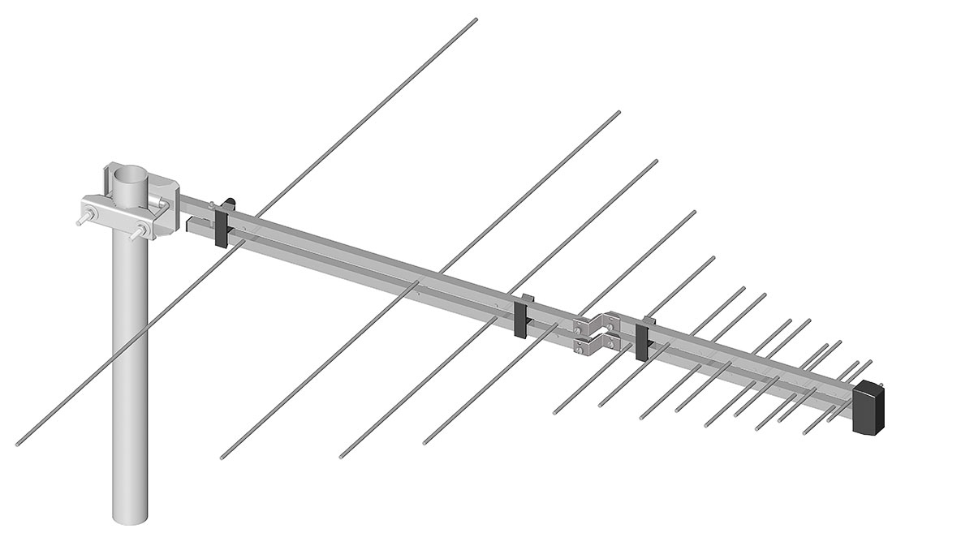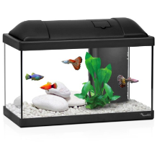
ANTENA ANANAS AVTO AKVARIJ
VSE SLIČICE SE ZAČNEJO NA GLAS A, TOREJ A JE NA ZAČETKU BESEDE. TO OZNAČIMO TAKO:
X___________
(X PREDSTAVLJA GLAS, KI GA SLIŠIMO IN JE PRIKAZAN NA DOLOČENEM MESTU)

SEDAJ PA SI POGLEJ SPODNJE SLIČICE. BESEDE IZGOVORI NA GLAS. KJE PA SE SEDAJ NAHAJA GLAS A?
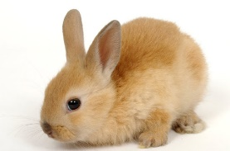
ZAJEC OBLAK KUHAR GRAH
GLAS A SE NAHAJA NA SREDINI. OZNAČIMO TAKO:
_____X_____
OGLEJ SI ŠE SPODNJE SLIČICE:
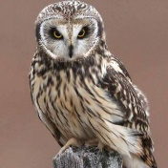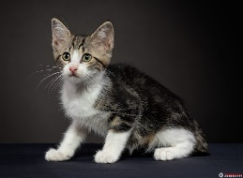
SOVA MUCA PŠENICA SLIVA
KJE SE NAHAJA GLAS A? NA KONCU BESEDE. OZNAČIMO TAKO:
______________X

SEDAJ PA ODPRI BREZČRTNI ZVEZEK. ZGORAJ NA SREDINO Z RDEČO PRESLIKAJ NASLOV GLAS A. NATO LIST RAZDELI NA TRI ENAKE DELE IN S SVINČNIKOM OZNAČI ČRTE. DOBIŠ TRI PROSTORČKE. V PRVI PROSTOR BOŠ NAJPREJ S SVINČNIKOM NARISAL X________ TO POMENI, DA BOŠ TUKAJ RISAL SLIČICE, KI IMAJO GLAS A NA ZAČETKU. LAHKO SI POMAGAŠ TUDI Z RAZLIČNIMI REKLAMNIMI LETAKI ALI REVIJAMI IN V NJIH POIŠČEŠ SLIČICE ALI NAPISE. JIH IZREŽEŠ IN PRILEPIŠ. LAHKO ZAPIŠEŠ TUDI KAKŠNO BESEDO ALI SVOJE IME.
V SREDINSKI PROSTORČEK NARIŠI ZGORAJ _____X_____ NATO V PROSTORČEK NARIŠI SLIČICE, KI IMAJO V BESEDI A NA SREDINI. LAHKO JIH NARIŠEŠ ALI JIH IZREŽEŠ ALI PA NAREDIŠ OBOJE.
V ZADNJI PROSTORČEK PA BOŠ NARISAL _________X TO POMENI, DA BOŠ TUKAJ NARISAL ALI NALEPIL SLIČICE, KJER JE GLAS A NA KONCU.
ZAPIS V ZVEZKU
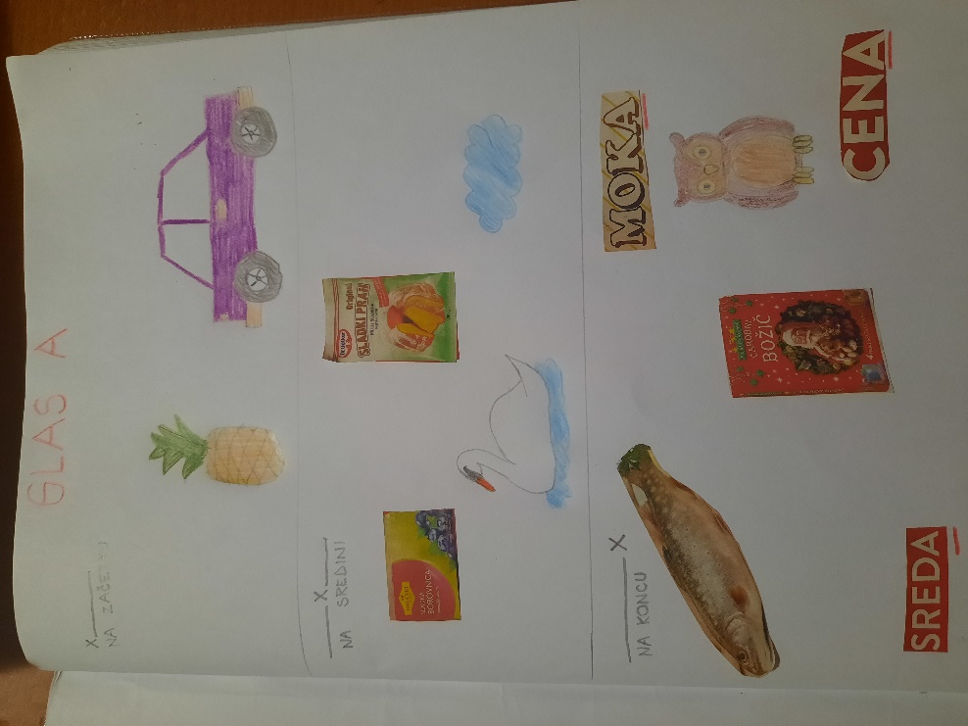
ZAPIS TI JE LAHKO V POMOČ ČE SI BREZ IDEJ, A VERJAMEVA, DA SI POLN NOVIH BESED, KI IMAJO GLAS A NA SREDINI ALI NA KONCU. VESELO NA DELO!

MAT: SEŠTEVAM
NA SLIKI SO DOMINE. ALI VEŠ, DA TUDI DOMINE SKRIVAJO RAČUN SEŠTEVANJA? LE POGLEJ IN SE PREPRIČAJ. PREŠTEJ PIKE NA LEVI STRANI DOMINE, NATO ŠE NA DESNI. ZANIMA TE, KOLIKO JE VSEH PIK NA DOMINI. RAČUN SEŠTEVANJA NASTAVI S KARTONČKI ALI PA GA NAPIŠI NA LIST.
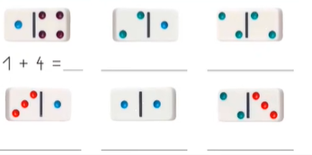
DOMINE PA TE ČAKAJO TUDI V MODREM SDZ NA STRANI 67. NATANČNO PREŠTEJ PIKE, ZAPIŠI IN IZRAČUNAJ.

RAZLIČNE PREDMETE PA LAHKO PREŠTEVAŠ IN SEŠTEVAŠ TUDI NA SPODNJI POVEZAVI.
SEŠTEVAM DO 5 (uciteljska.net)

- DODATNA NALOGA: ČE TI ZAPIS ŠTEVIL ŠE DELA TEŽAVE, VADI V ZVEZKU.

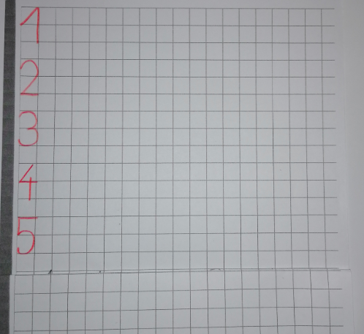
SPO – VSAK DAN PREŽIVIM DRUGAČE
- NAJPREJ SI OGLEJ KAKO JE MIHA OPISAL SVOJ DAN (pred korono):
https://www.youtube.com/watch?v=JZnU9QkqZxw
(klikni na videoposnetek)
kaj meniš, je mihov dan zdaj kaj drugačen? Kaj je drugače?
OPIŠI ŠE TI SVOJ DAN.
- ODGOVORI NA VPRAŠANJA:
- Kaj delaš ponoči in kaj podnevI?
- kAJ DELAŠ ZJUTRAJ?
- kaj delaš dopoldne?
- kaj delaš popoldne?
- kAJ DELAŠ ZVEČER?
- kakšni so deli dneva?

GUM: PESEM – DNEVI V TEDNU
POZNAŠ dneve v tednu?
Naučil se jih boš s to pesmico. LAHKO TUDI ZAPLEŠEŠ. KLIKNI NA LINK SPODAJ:
https://www.youtube.com/watch?v=zjL8uHZS3Ag

